Умни устройства и цифрова енергийна технология
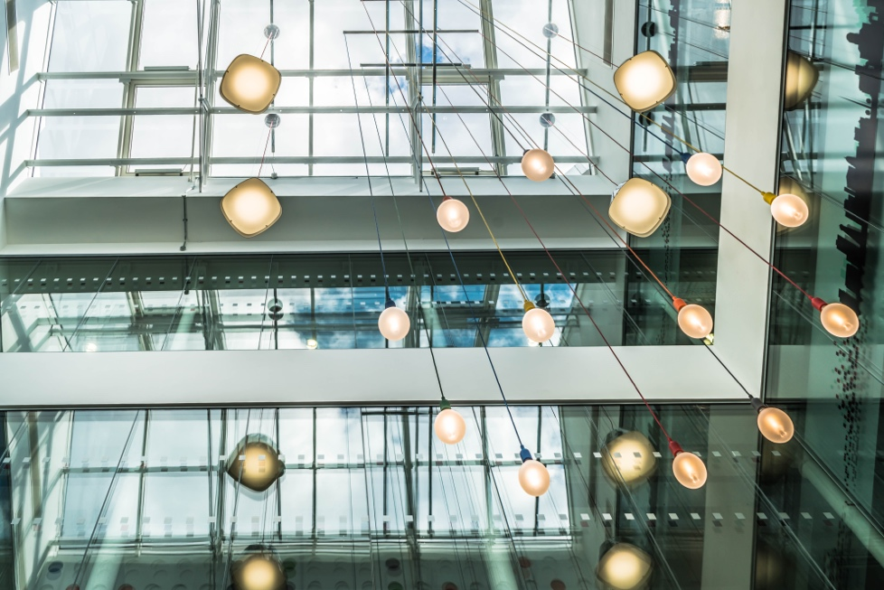

Умни устройства и цифрова енергийна технология 1
Как работи този курс 1
Въведение 3
Цифров електромер или интелигентен електромер? 3
Характеристики на интелигентните уреди или интелигентните устройства 4
Интелигентни електромери в Европа 5
Заключение 6
Допълнителни ресурси 7
Благодарности 7

Как работи този курс

Този кратък, 30-минутен курс обяснява какво представляват умните устройства и как те спомагат за по-доброто разбиране на това как и кога консумираме енергия. Чрез по-доброто разбиране на собственото ни енергопотребление можем да вземем информирани решения за намаляване на енергопотреблението си. Това може да ни спести пари и да ни помогне да намалим въздействието си върху околната среда.

Може би сте:

- Търсите по-добро разбиране за това как и кога използвате енергия у дома.
- Обмисляте начини да направите дома си по-енергийно ефективен и да спестите пари.
- Интересувате се от нови технологии, като интелигентни електромери, и тяхната роля в прехода към цифрова енергия.

Този курс ще задълбочи разбирането ви за цифровата енергийна трансформация и ще подкрепи вашето собствено цифрово енергийно пътуване! Той е част от пакета от 12 курса, наречен „Основи на цифровата енергия“, разработен от проекта Every1, чиято цел е да даде възможност и да овласти участието на всеки в енергийната трансформация. Можете да научите повече за проекта на: https://every1.energy

В края на курса ви предлагаме някои допълнителни учебни материали, които можете да разгледате. Те включват курса „Какво е цифровият енергиен преход?“, който разглежда какво е цифровата енергия и причините за преминаването към цифровизация на производството и потреблението на енергия.

Това е превод на оригиналната английска версия на курса, която включва възможност да попълните кратък тест и да спечелите дигитален знак Every1.
Този проект е получил финансиране от програмата „Хоризонт“ за научни изследвания и иновации на Европейския съюз (2021-2027) по силата на споразумение за безвъзмездна помощ № 101075596. Единствената отговорност за съдържанието на този курс носи проектът Every1 и не отразява непременно мнението на Европейския съюз.

Резултати от обучението

След като изучите този кратък курс, ще можете да:

- Назовете основните характеристики на едно интелигентно устройство.
- Разберете как различните интелигентни устройства и цифрови енергийни технологии могат да ви помогнат да вземете по-информирани решения относно енергопотреблението си.
- Оцените ролята, която интелигентните електромери играят в прехода към цифрова енергия.
- Разберете разликите между дигитализация и цифровизация.

Въведение

- Искате ли да разберете по-добре енергопотреблението си?
- Искате ли да разберете как можете да спестите енергия и да постигнете по-голяма ефективност чрез интелигентни технологии?
- Любопитни ли сте да научите повече за ролята на новите технологии в прехода към цифрова енергия?

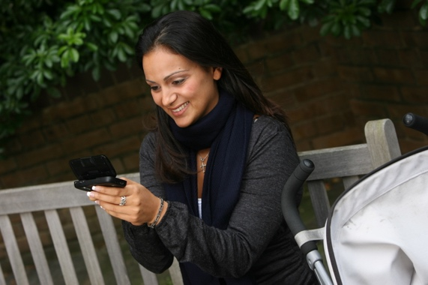
Този курс разглежда различни видове интелигентни устройства и цифрови енергийни технологии.

Тъй като начинът, по който произвеждаме и консумираме енергия, става все по-дигитализиран, ние разглеждаме по-задълбочено какво означава дигитализацията на енергията за вас, какви дигитални технологии са на разположение, за да ви помогнат да разберете по-добре енергопотреблението си, да постигнете ефективност и потенциално да спестите пари.

Фокусираме се особено върху разликата между цифровите и интелигентните електромери и разглеждаме някои от предимствата и предизвикателствата.

Накрая разглеждаме ролята, която умните устройства и уреди, и по-специално умните електромери, играят в цифровата енергийна трансформация в Европа.

Цифров електромер или интелигентен електромер?

Нека разгледаме по-отблизо как наблюдаваме и записваме енергопотреблението си у дома, като сравним как работят цифровият електромер и интелигентният електромер. Цифровите електромери и интелигентните електромери имат различни цели и функционалности.

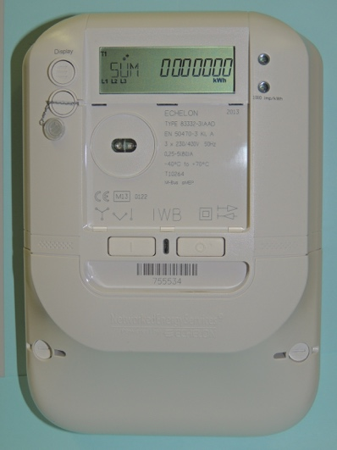
Вероятно имате инсталиран цифров електромер, който измерва и показва потреблението ви на комунални услуги като електроенергия, вода или газ. Цифровият електромер е пример за цифровизация. Някои цифрови електромери могат да съхраняват и предават данни за целите на мониторинга, например за предаване на данни към комунални дружества или централен дисплей в дома.

Алтернативно, може да имате – или да обмисляте да инсталирате – интелигентен електромер, който също записва и показва потреблението ви на комунални услуги, но включва и разширени функции като дистанционно управление, автоматизация и свързаност.

Какво прави този тип електромер умен?

Умният електромер може да получава и изпраща данни до доставчика на комунални услуги чрез безжични мрежи или комуникация по електропреносната мрежа. Това означава, че умният електромер може да предоставя дистанционни отчитания, да извършва софтуерни актуализации и т.н., без да е необходимо някой от комуналното дружество да посещава дома ви.

Интелигентните електромери разполагат с мерки за киберсигурност, за да защитят данните, които предават и получават, като гарантират вашата поверителност и целостта на системата.

Можете да видите информация в реално време за вашето енергопотребление и подробни отчети за това как използвате енергията. По-доброто разбиране на собственото ви енергопотребление ви позволява да вземете по-информирани решения за това къде могат да бъдат реализирани икономии от ефективност.

Интелигентният електромер ви позволява да използвате различни тарифи, така че да плащате различни цени в различни часове на деня или през годината. Това може да спомогне за използването на енергия извън пиковите часове, когато търсенето е по-малко.

Интелигентните електромери имат и допълнителни предимства за доставчиците на комунални услуги, тъй като всеки интелигентен електромер е свързан с така наречената интелигентна разпределителна мрежа. Информацията, предоставена от интелигентните електромери от домовете и предприятията, позволява по-добро разбиране на начина, по който се използват комуналните услуги, и подпомага реагирането на търсенето. Прекъсванията в електрозахранването също могат лесно да бъдат идентифицирани и отстранени чрез постоянно наблюдение на електроенергийната мрежа.

Интелигентните уреди, като например интелигентните електромери, са пример за дигитализация на енергията.

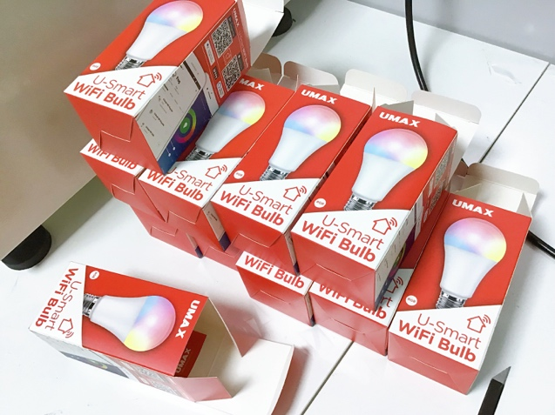
Характеристики на интелигентните уреди или интелигентните устройства

Освен интелигентните електромери, има много други видове интелигентни уреди, които можете да използвате у дома или на работа.

Нека разгледаме по-отблизо четири примера.

Тези четири примера са избрани, тъй като са свързани с дейности в дома, при които често използваме най-много енергия и следователно биха могли да донесат най-големи икономии.

- Интелигентни термостати: Тези устройства могат да запомнят вашите предпочитания за отопление и охлаждане и да регулират температурата автоматично. Интелигентните термостати могат да се управляват дистанционно и могат да ви помогнат да спестите от сметките за енергия.
- Умни фурни и печки: Уреди за готвене, които могат да се подгряват дистанционно, следват програмирани режими на готвене и понякога се интегрират с рецепти, за да регулират автоматично времето и температурата на готвене.
- Интелигентно осветление: LED крушки и осветителни системи, които могат да се управляват чрез приложения за смартфони или гласови команди, позволяващи ви да променяте цвета и интензивността на светлината и да планирате кога да се включват и изключват светлините.
- Умни перални и сушилни: Уреди за пране, които могат да се стартират дистанционно, изпращат известия, когато циклите са завършени, и оптимизират циклите въз основа на натоварването. Те могат също да бъдат програмирани.

Както е подчертано в тези примери, интелигентните уреди предлагат усъвършенствани функции, които обикновено се активират чрез интернет връзка, а понякога и чрез изкуствен интелект (AI).

В сравнение с цифровите уреди, умните уреди могат да се управляват дистанционно (например чрез смартфон) и можете да автоматизирате задачите. Умните уреди могат да взаимодействат с вас по по-интуитивен начин, например като се учат от начина, по който използвате даден уред, или като изпращат напомняния или предупреждения директно на вашия смартфон.

Тъй като един умен уред може да бъде свързан и интегриран с други умни устройства, можем да свържем няколко умни уреда, за да създадем т.нар. умен дом.

Интелигентни електромери в Европа

Интелигентните електромери играят важна роля в цифровата енергийна трансформация и потенциално предоставят редица ползи както за доставчиците на енергия, така и за потребителите.

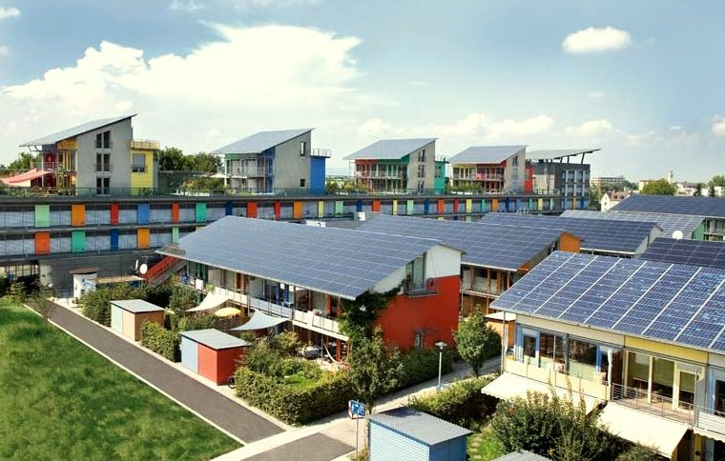
За да подкрепим използването на интелигентни електромери, да повишим ефективността и да позволим безпроблемната интеграция на енергия от чисти технологии като слънчеви панели или вятърни турбини, се нуждаем и от подходяща инфраструктура или интелигентна електропреносна мрежа или разпределителна система. Това изисква ангажимент, политика и финансиране на национално и регионално равнище.

Като част от ангажимента си към цифровата енергийна трансформация, Европейската комисия си постави за цел до 2020 г. 80 % от потребителите на електроенергия да използват интелигентни електромери.

Европейски страни като Швеция и Испания вече са постигнали 100% инсталиране на цифрови електромери, въпреки че степента на внедряване варира значително в рамките на блока. Можете да научите повече за постигнатия досега напредък и подхода на различните страни в тази статия на Power Technology „Оптимизмът на ЕС по отношение на интелигентните електромери е потиснат от бавното им внедряване“.

Както се отбелязва в тази статия, освен желанието на отделните страни да насърчават инсталирането им и въпреки европейското законодателство, което се занимава с проблемите, предизвикателствата около поверителността на данните, потенциалът за хакерски атаки на цифровите уреди и инсталирането и дълготрайността на цифровите уреди остават.

Ще се върнем, за да разгледаме по-подробно въпроса за поверителността на данните в нашия курс „Поверителност, безопасност и сигурност в цифровата енергийна среда“.

Можете да научите повече за значението на инфраструктурата и необходимата работа в целия блок в тази статия на Европейската комисия „Интелигентни мрежи и електромери“.

Можете да научите повече за политиките, които са част от Европейския зелен пакт и подкрепят преминаването от изкопаеми горива, в тази статия на Европейския съвет относно „Fit for 55“.

Заключение

Въпреки че предизвикателствата остават, интелигентните устройства и уреди, като интелигентните електромери, имат ключова роля в цифровата енергийна трансформация.

Докато разгръщането на интелигентните електромери в Европа продължава и различните страни предприемат различни подходи за подкрепа на домакинствата, по-доброто разбиране на собственото ни енергопотребление ни позволява да направим промени и потенциално да спестим енергия и пари.

Интелигентните технологии подкрепят и интегрирането на чисти технологии и преминаването ни към енергия, произведена от възобновяеми източници.

Този курс е част от поредицата „Основи на цифровата енергия“.

Може да разгледате нашия курс „Какво е цифровият енергиен преход“, цифровия енергиен преход и как се осъществява той.

Допълнителни ресурси

- Прочетете повече за плановете на Европейската комисия за дигитализация на енергетиката в „Дигитализация на енергийната система“.
- Разгледайте разпространението на интелигентните електромери в различни страни в статията на Statista „Дял на домакинствата, оборудвани с интелигентни електромери в Европа през 2022 г.“...
- Прочетете статията на EU Science Hub „Спасяването на околната среда и преминаването към възобновяеми енергийни източници стимулират развитието на нови енергийни технологии“.

Благодарности

„Интелигентни устройства и цифрови енергийни технологии“ е създаден от проекта Every1 и е лицензиран под CC BY-SA 4.0, освен ако не е посочено друго.

Източници на изображенията

Основно изображение на курса: The grainstore opens at the digital hub… от William Murphy е лицензирано CC BY-SA 2.0.
Въведение: Жена, използваща устройство с Windows Mobile в парка с дете от gail, е лицензирано CC BY-ND 2.0.
Цифров електромер или интелигентен електромер?: Интелигентен електромер „Echelon“ от Patrik Tschudin е лицензиран CC BY 2.0.
Характеристики на интелигентните уреди или интелигентните устройства: UMAX U-Smart WiFi Bulb от Jirka Matousek е лицензирано CC BY 2.0.
Умни електромери в Европа: Чиста енергия в действие за Деня на Земята! от naturalflow е лицензирана под CC BY-SA 2.0.

